Empezamos ubicando la ruta de escritorio del usuario del sistema Linux

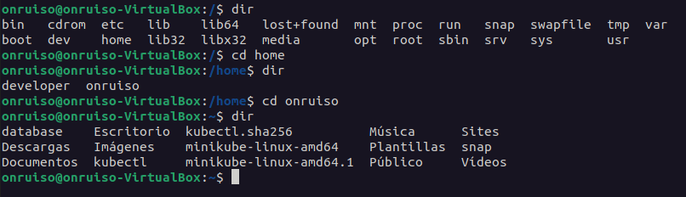

Abrir la variable de entorno del sistema

***Nano ~/.bashrc***



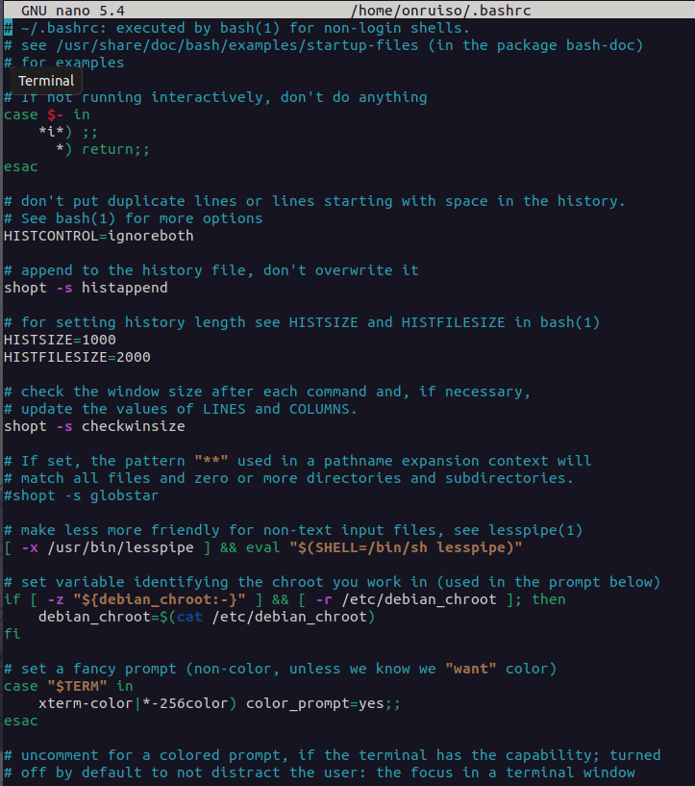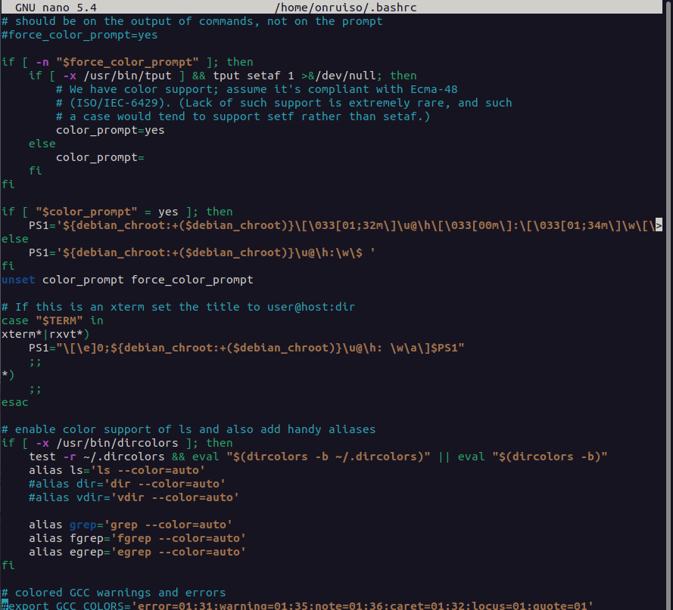

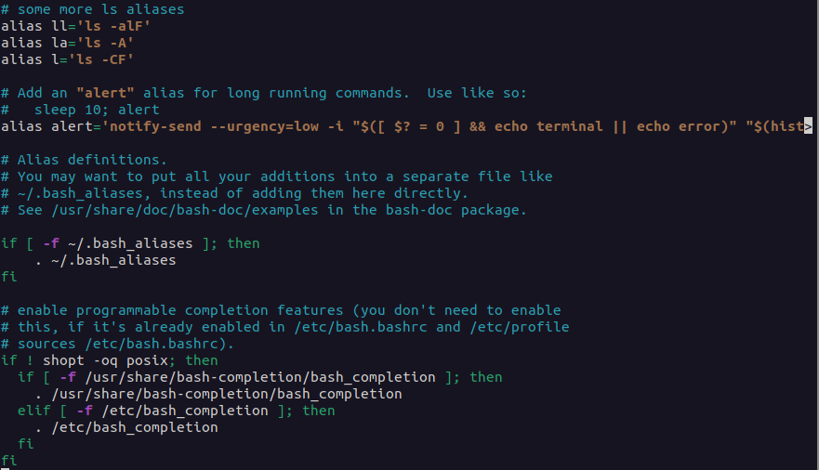

Se agrega al final del documento la variable de entorno:

Export DOCKER_FORMAT="ID\t{{.ID}}\nNAME\t{{.Names}}\nPORT\t{{.Ports}}\nStatus\t{{.Status}}\nCOMMAND\t{{.Command}}\nCREATED\t{{.CreatedAt}}\nSize\t{{.Size}}\n"

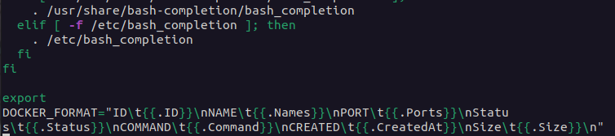

Seguidamente tecleamos la combinación CTRL+O para guardar los nuevos cambios en el documento y luego CTRL+X para salir.

Inicializamos un servidor de clase httpd en el puerto 1000:80 en segundo plano.

Sudo docker run -d -p 1000:80 –name NOMBRE_CUALQUIERA httpd

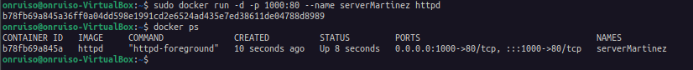

imprimimos con el comando echo la variable de entorno y ejecutamos el comando

docker ps --format="$DOCKER_FORMAT"

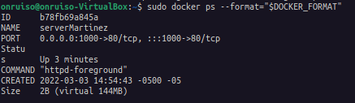

Imprimimos con el comando echo la variable de entorno.

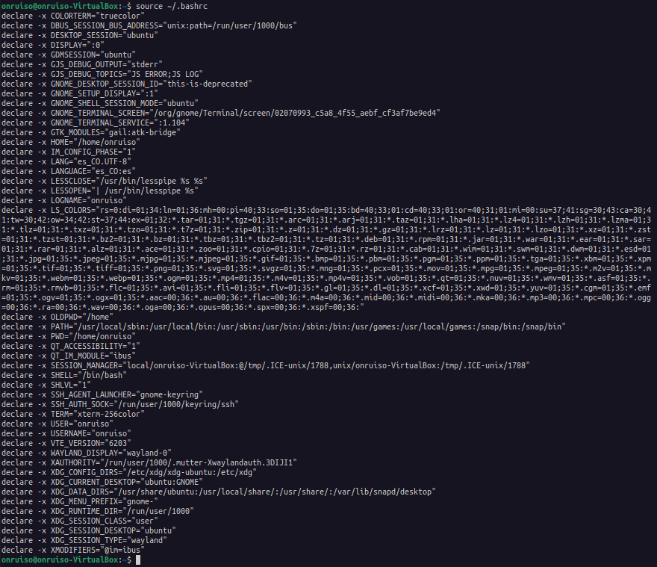

nano